WYMIARY SZYB

L/p | Rodzaj  frezu | Stałe dane do obliczenia wymiaru szyb w witrynach |  | 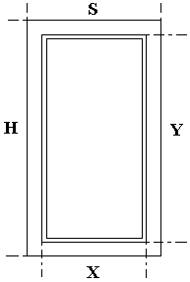
L/p | Rodzaj  frezu | Wysokość  (const) | Szerokość (const)
 | A | - 102 | - 106
 | B | - 106 | - 106
 | C; G | - 102 | - 105
 | D; H; K; K1 | - 105 | - 105
 | E | - 109 | - 109
 | E1; E2; E5; EM; MD | - 136 | - 136
 | E3 | - 156 | - 156
 | ER | - 138 | - 138
 | L | - 109 | - 109
 | EK; EK1 | - 151 | - 136
 | M | - 106 | - 106
 | W; Wr | - 122 | - 122
 | W1 | - 116 | - 116
 | S; S1 | - 95 | - 98
 | CN1 | - 112 | - 110
 | CN | - 140 | - 140
 | P | - 141 | - 141
 | K2 | - 137 | - 137
 | HR | - 136 | - 137
 | PK | - 157 | - 140

S – const = X
Legenda
const | Stała wielkość dla danego wzoru
H | Wysokość frontu
S | Szerokość frontu
Y | Wysokość wyfrezowania pod szybę
X | Szerokość wyfrezowania pod szybę
H – const = Y

Aktualizacja 2008-01-02

